Як уберегтися при атаці дронів-камікадзе
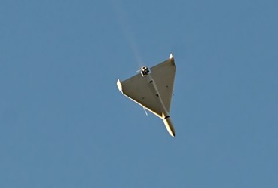
Проблема протидії цій загрозі стає досить важливим питанням. Дрони-камікадзе Shahed-136 «уміють» долати не менше 400 км. Отже, як розпізнати наближення такого дрона?
Вони гучні – коли наближаються, у повітрі добре чути звук, що схожий на роботу двигуна мопеда чи бензопили.
Як поводитись у разі такої атаки
• Почули звук двигуна десь поруч – оцініть положення навколо та тримайтеся подалі від адміністративних будівель, стратегічних і військових об’єктів.
• Знайдіть укриття та перечекайте атаку.
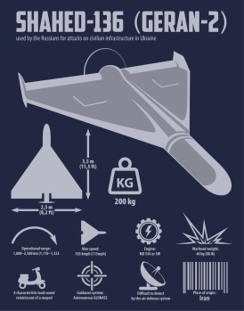
• Якщо укриття далеко, дотримуйтеся правила «двох стін», які повинні відокремлювати вас від небезпеки.
Найкраще під час можливої атаки перебувати в спеціально облаштованому сховищі. Якщо такого сховища поблизу немає, то ховайтесь у підвалах або цокольних поверхах будинків, підземних паркінгах і переходах.
Якщо ви потрапили під обстріл на вулиці, знайдіть будь-який виступ, заглиблення в землі чи канаву. Укриттям на вулиці також можуть стати бетонна сміттєва урна чи сходи.
Лягайте на землю та закрийте голову руками. Прийміть позу ембріона, розгорніться ногами до стрілянини, прикрийте голову руками й відкрийте рот.
Якщо знайшли приміщення, вибирайте місце в кутку та недалеко від виходу, щоб миттєво залишити будинок у разі попадання снаряда. Залишайтеся в укритті щонайменше 10 хвилин після завершення обстрілу, адже існує загроза його відновлення.
Не залишайтесь у транспорті під час обстрілу. Вийдіть і відбігайте подалі від дороги. Знайдіть можливе укриття.
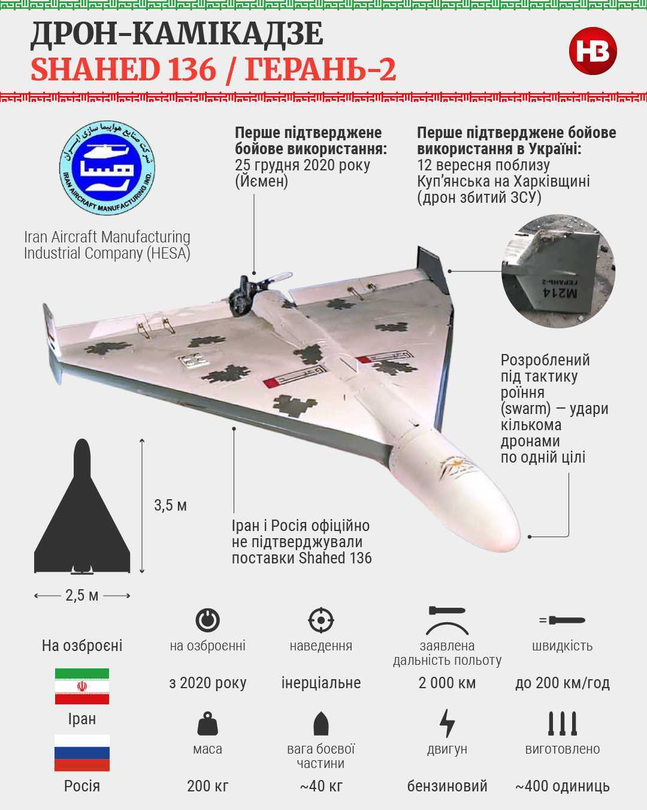
Ховатись у під’їздах, під арками, на сходових майданчиках, у підвалах панельних будинків, біля автомобільної техніки, автозаправних станцій також небезпечно. Намагайтеся не ховатись за автомобілями чи кіосками: вони часто стають мішенями.

